**МУНИЦИПАЛЬНОЕ БЮДЖЕТНОЕ ДОШКОЛЬНОЕ ОБРАЗОВАТЕЛЬНОЕ**

**УЧРЕЖДЕНИЕ – ДЕТСКИЙ САД КОМБИНИРОВАННОГО ВИДА № 102**

**620072, г. Екатеринбург, ул. Сыромолотова, 14 а, тел/факс: 347-05-81, 347-62-60**

**http://102.tvoysadik.ru/ электронная почта: mdou102@mail.ru**

________________________________________________________________________

***Методическая разработка воспитательного события***

**СЦЕНАРИЙ**

**тематического КВЕСТ-развлечения**

**ко Дню народного единства**

***(для детей старшего дошкольного возраста)***

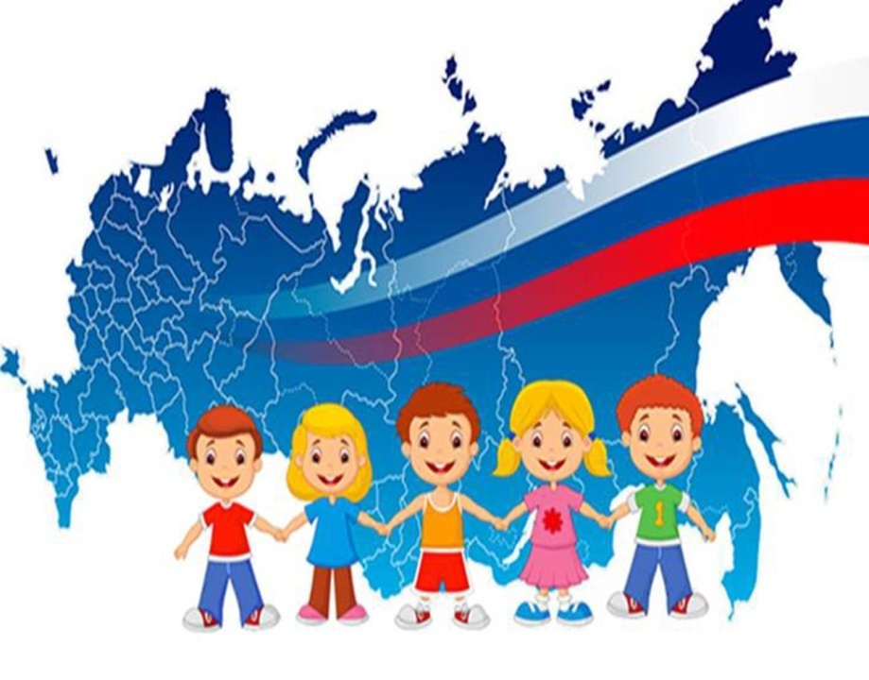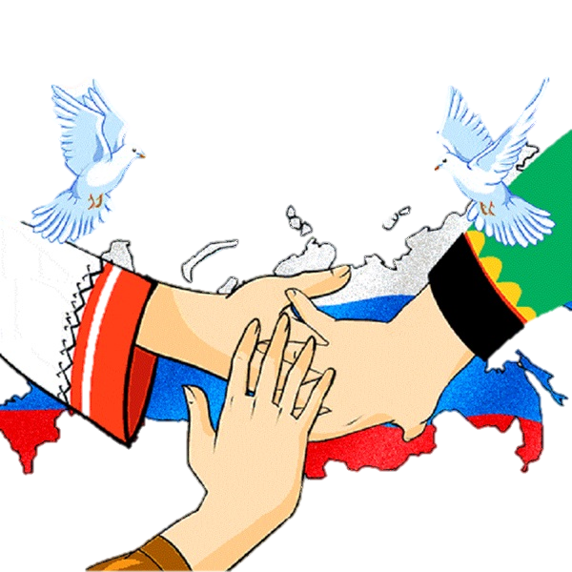

**Разработал:**

**Кочеткова Н.Н.,**

**воспитатель, ВКК**

**г. Екатеринбург**

**2023г.**

**Цель:** воспитание у дошкольников любви к своей Родине – России.  
**Задачи:**

- познакомить детей с историей возникновения праздника «День народного единства»;

- воспитывать любовь к Родине, уважение к народным героям;

- вызывать интерес к историческому прошлому и культурному наследию нашей страны;

- воспитывать уважительное отношения к флагу, гимну Российской Федерации;

- создать условия для активного участия и художественного самовыражения детей в радостной обстановке общенародного праздника;

- воспитывать дружеские отношения между сверстниками, желание поддерживать и помогать друг другу в ходе выполнения заданий.

**Ход мероприятия:**

***Слайд 2***

А как называется наша Родина, ребята? (*Дети отвечают: Россия)*

Как можно одним словом назвать жителей нашей страны? *(Россияне)*

***Слайд 3***

Наша Родина очень красивая!

Величают её все Россиею.  
Мы – россияне, и этим горды,  
Что имя такое у нашей страны.  
Родина милая, неповторимая,  
В сердце у нас навсегда.  
Страна величавая, сильная, славная.  
Нами любима всегда!

Русские люди всегда очень любили свою Родину. Во имя неё они слагали стихи, посвящали ей песни и совершали подвиги. ***Хоровод «У Калинушки»***

**Ведущая:** 4 ноября занимает особое место среди государственных праздников современной России. Он связан с событиями, происходившими более 400 лет назад, в 1612 году – когда наши предки сплотились во имя свободы и независимости Родины и освободили Москву от польских завоевателей.

А сейчас я предлагаю вам отправиться в небольшое историческое путешествие в прошлое, на много лет назад, когда происходили эти события в нашей России. ***(рассказ сопровождается слайдами на м/м экране)***

Не всегда Россия была такой сильной и могущественной, как сейчас. Были и трудные времена. Враги часто нападали на русские земли. Вот и поляки хотели захватить нашу землю. Нужно было вставать на её защиту. Некому было возглавить борьбу с польскими захватчиками.

***(слайд 4 – портрет Кузьмы Минина и Дмитрия Пожарского)***

Но нашлись на земле русской два русских человека: Кузьма Минин, из простого народа, и князь Дмитрий Пожарский.

Это происходило в Нижнем Новгороде. Они собрали русский народ и обратились с призывом собрать средства для войска на освобождение Отечества: «Друзья! Братья! Русь святая гибнет. Поможем Родине святой!»…

**Ведущая:** Собралось огромное войско и двинулось к Москве. А в пути оно росло не по дням, а по часам. Люди стекались отовсюду. Это были не только русские… (татары, башкиры, чуваши, мордва и др.). Все шли освобождать Родину от поляков. А кто не мог воевать, те давали еду, одежду, обувь, деньги. Люди были едины, были вместе!

Долгих два месяца (60 дней) шли бои за освобождение Москвы *(****слайд 5-6 – битва народного ополчения за Москву)***. Враги были изгнаны с земли русской.

Дмитрий Пожарский и Кузьма Минин показали себя отважными воинами и мудрыми полководцами. В память о героях – защитниках Руси на собранные народом средства в Москве, столице России, был поставлен памятник Кузьме Минину и князю Дмитрию Пожарскому ***(слайд7 – памятник Минину и Пожарскому).***

Вот так,  много-много лет назад русский народ объединился и не позволил полякам захватить свою Родину.

(***Слайд 8)*** Россия – самая большая страна в мире, многонациональная. В нашей стране живет очень много народностей - не только русские (татары, мордва, башкиры…) и у каждого из них есть свои музыка, песни, культура, обычаи и обряды. Но всех их объединяет любовь к одной большой стране – России!

(***показ слайда 9,10 ).*** А **4 ноября** отмечается праздник – **День народного единства**. В честь этого праздника мы сегодня хотим предложить вам, ребята, принять участие в игре-квесте, (*дети делятся на команды*) за каждое выполненное задание вы будете получать **одну БУКВУ** из нашего главного слова. Пусть девизом для вас станут слова «Мы вместе, и в этом наша сила!» Согласны, ребята? Тогда мы начинаем наш праздник! ***(звучат фанфары)***

**Ведущая:(слайд)**  
Ребята, вы все хорошо знаете, что у каждой страны есть свои символы, по которым их узнают. И у нашей Родины, России, тоже есть СВОИ символы – это ФЛАГ, ГЕРБ и ГИМН.

***Слайд11***

**Гимн** – это торжественная, неторопливая и величавая песня, в которой поётся о любви к Родине – России, об уважении к её истории, о красоте её природы, о надежде на прекрасное будущее. Гимн исполняется на всех государственных праздниках и торжественных мероприятиях, на военных парадах, на спортивных соревнованиях, при награждении наших спортсменов. Слушают гимн всегда стоя и никогда при этом не разговаривают.

Он звучит торжественно,

Все встают приветственно –

Песню главную страны

Уважать мы все должны.

Поэтому откроет наш праздник один из главных символов страны – **ГИМН России**. В знак уважения, прошу всех присутствующих в зале встать!

***Слайд11***

http://www.clipartbest.com/cliparts/7Ta/KLp/7TaKLpgqc.png **Звучит ГИМН Российской Федерации. Дети и взрослые слушают его стоя.**

**Ведущая:*(Слайд12)***  
Второй символ нашей страны – это **ФЛАГ**. Нашему флагу больше 300 лет. **Флаг** нашей страны состоит из трёх цветных полос: ***белого, синего и красного цветов***. Его ещё называют «триколор». Каждая полоса имеет своё значение:

**Белый** цвет…(берёзка)

**Синий**…(неба цвет)

**Красная** полоска…(солнечный рассвет)

Флаг России - он трехцветный

Гордый, яркий и заметный.

Выше флаг держи, Россия!

Ты должна быть самой сильной!

А теперь подумайте и скажите, где можно встретить государственный флаг России? *(Дети отвечают)*

* Флаг поднят на зданиях.
* Флаг вывешивают в дни праздников на улицах
* Флаг развевается на мачтах Российских кораблей
* Изображение флага мы видим на самолетах, космических кораблях.
* На спортивных соревнованиях.
* Дети и взрослые с Российскими флажками ходят на праздники и демонстрации.

**Ведущая:**

А сейчас я хочу проверить вашу внимательность и посмотреть, как вы запомнили, из каких цветов состоит наш российский флаг. Когда я покажу ***белый*** цвет, вы должны дружно крикнуть – **«Я»,** *на* ***синий*** - **«ЖИВУ»,** *на* ***красный*** – **«В РОССИИ».**

**Проводится дид/игра «Я живу в России".**

**Ведущая: (слайд12)**

Третий символ страны – это **ГЕРБ**.

**Герб** — отличительный знак, официальная эмблема государства. Нашему гербу уже более 500 лет.

Герб России – не простой: на щите — орёл златой,  
Коронованный, двуглавый, держит скипетр и державу.

Эта царственная птица зорко смотрит на границы  
Государства своего. Бережёт покой его.

У орла — нагрудный щит —  
Воин на коне сидит.  
Змея он копьём пронзает, Родину от зла спасает.

Посмотрите, у орла две головы, потому что наша страна большая, и головы смотрят на запад и на восток. Короны обозначают, что наша родина Россия живёт по своим законам. В лапах орла палочка - скипетр (символ власти), шар - держава (символ могущества). На груди орла щит. На щите Георгий Победоносец - образ русского воина. Змей - образ поверженного врага. Конь Георгия топчет его ногами.

Герб России символизирует красоту и справедливость, победу добра над злом.

А сейчас настало время для выполнения вашего **первого задания. №1**

**Проводится д/и «Собери ГЕРБ»***(вызываются представители от каждой команды и собирают пазл-картинку с изображением ГЕРБА РФ)*

**Ведущая:(  *Слайд13)***

Молодцы! Это было задание №1 в нашем квесте. Вы отлично справились с ним. Получайте первую букву нашего ГЛАВНОГО слова. ***(даёт детям 1 БУКВУ (Р)***

А теперь для ваших команд начинается квест-игра. Вам предстоят встречи с разными героями и персонажами, которые встречаются в русских народных сказках. Они подготовили для вас задания-испытания. Все полученные вами БУКВЫ вы соберёте, и мы с вами снова встретимся в нашем зале. Удачи вам, ребята! Помните наш девиз: «Мы вместе, и в этом наша сила!»

***команды начинают игру:***

**Задание№2**

**В зал входит русский БОГАТЫРЬ.**

**Богатырь: :(  *Слайд14)***

Ой, вы, гой еси, красны девицы да добры молодцы!

Добрый день вам и поклон низкий до земли (*кланяется*).

Я – богатырь-герой, горжусь я собой.

Посмотрите, я каков: и силён, и здоров.

Я из лука стреляю, метко палицу бросаю,

На коне скачу верхом и врагов рублю мечом!

Слышал я, что дети в саду вашем очень смелые, сильные, ловкие да умелые. Прям, как мы – БОГАТЫРИ русские! Это правда?

В стародавние времена войско на Руси называлось **«дружина».**Народ объединялся и выгонял всех захватчиков с русской земли. Я предлагаю вам проверить, как вы можете объединяться и выручать друг друга. Каждой из ваших команд нужно по одному участнику добежать и встать на этот «Остров ЕДИНСТВА». Главное, чтобы поместились на нём все.

Если сумеете выполнить моё задание, так и быть, получите от меня одну букву для вашего ГЛАВНОГО слова. Согласны?

**Проводится аттракцион «Остров единства»**

*(дети добегают до указанного «острова»/ резинового коврика/ и встают на него. Можно, чтобы дети стояли на этом острове одной ногой или держали, приобняв друг друга; чтобы ноги не выступали за границы острова. Все члены команды должны поместиться на этом острове и устоять/удержаться в таком положении несколько минут)*

**Богатырь:**

Ай, да молодцы, ребята! Вижу, дружный народ в вашем садике живёт! Запомните: вам всегда надо держаться вместе, помогать друг другу, уметь прощать, забывать обиды. Только вместе мы можем защитить нашу Родину! С моим заданием вы справились. *Получайте от меня БУКВУ.*

**Богатырь даёт детям БУКВУ (О).**

**Дети прощаются с Богатырём**

**Задание№3**

**В зал входит русский сказочный Царь.**

**ЦАРЬ: :(  *Слайд15)***

Ну, здравствуйте, детишки, девчонки и мальчишки!

Я –известный русский ЦАРЬ,

Сказочного царства государь!

Меня вы знаете, друзья,

Во многих сказках встречаюсь вам я…

Приготовил я для вас трудные задания-испытания. Проверить хочу, что вы знаете о Родине своей, о России-матушке. Если справитесь, верные ответы дадите, так и быть – дам вам БУКВУ для вашего ГЛАВНОГО слова. И так, начинаем…

В нашей стране есть главные праздники, которые отмечают все граждане России. Чтобы узнать, как они называются, отгадайте мои ЗАГАДКИ.

1. Дед Мороз принёс подарки, их под ёлочку кладёт. **:(  *Слайд15)***

Наступил весёлый, яркий, лучший праздник - **(Новый год)**

1. Чтоб на всей большой Земле мир настал для человечества, **:(  *Слайд16)***

Отмечаем в феврале день -… **(Защитника Отечества)**

1. В этот светлый день весны дарят женщинам цветы. **:(  *Слайд17)***

А в садах и школах детки мамам мастерят поделки!

Праздник бабушки и мамы, он весенний, светлый самый  
 И веселый, правда-правда! Это день -... **(8 МАРТА)**

1. Музыка, флаги, шары и цветы. **: (  *Слайд18)***

Столько весенней вокруг красоты.

Первого мая отметим всегда

Радостный праздник Весны и -… **(ТРУДА)**

1. Идёт парад, гремит салют,

Звучит оркестр там и тут…**: (  *Слайд19)***

Не только прадеды и деды

Встречают славный - … **(День ПОБЕДЫ)**

1. Этот праздник знаешь ты…  
   На него пекут блины, **: (  *Слайд20)***  
   Зиму дружно провожают,

Весну красную встречают.  
Что же люди отмечают? **(МАСЛЕНИЦУ)**

Молодцы, загадки отгадали! Праздники все назвали. ***получайте от меня БУКВУ*** **Царь даёт детям БУКВУ. (С)**

**Дети прощаются с ним.**

**Задание №4**

**В зал входит Василиса Премудрая.**

**Василиса: (*Слайд 21)***

Здравствуйте, ребята! Я – героиня многих русских народных сказок.

Вы меня узнайте, дети

И на мой вопрос ответьте…

Кощей меня заколдовал и на болото жить послал.

Однажды там стрелу поймала,

И потом царевной стала…

С зелёной распростилась кожей,

И стала милой и пригожей.

Для народа я – заступница, и красавица, и умница.

Заданья все исполню трудные.

Зовут меня… Василиса -… **(Премудрая)**

Я рада, что вы меня узнали. Сразу видно, сказки про меня читали!

Вы, наверняка, помните, что я могу справиться с самыми трудными заданиями. Именно поэтому меня в народе и прозвали Василисой Премудрой. Знаю, что и вашей группе ребята все умные да смекалистые. Поэтому, прежде чем получить от меня одну букву для вашего ГЛАВНОГО слова, придётся вам выполнить мои задания. Согласны?

А теперь мое задание: **Василиса Премудрая задаёт детям вопросы,**

1. Какой город является столицей России? *(Москва)* **:(  *Слайд 21)***
2. Деревянная игрушка, популярная во всём мире, которая стала русским сувениром. *(Матрёшка)* **:(  *Слайд22)***
3. Самая известная река России *(Волга)* **:(  *Слай23)***
4. Самый первый покоривший космос русский космонавт, известный всему миру (*Юрий Гагарин*) ***Слай24)***
5. Торжественная главная песня страны, символ государства (*Гимн)* ***Слай25)***
6. Самое почитаемое дерево России, о котором русский народ слагал песни *(Берёза)* ***(Слай 26)***

**Василиса:** Молодцы, ребята! Как много вы знаете о своём родном государстве Российском! О любимой Родине – России! Уверена, что вы очень любите свою Родину и гордитесь ею. Растёте настоящими патриотами своей страны! Знания свои вы показали – ***получайте от меня БУКВУ.***

**Василиса даёт детям БУКВУ. (С )**

**Дети прощаются с ней**

**Задание № 5**

**В зал входит МЕДВЕДЬ.**

**МЕДВЕДЬ:( *Слайд 27)***

Здравствуйте, ребята! Вы все, наверное, знаете, что в русских народных сказках часто встречаются мои сородичи – медведи. Я тоже из одной такой сказки к вам пришёл.

Отвечайте без подсказки: из какой МЕДВЕДЬ я сказки?

По лесу медведь идёт,  
Короб на спине несёт —  
Пироги для бабы с дедом  
Внучка Маша напекла —  
Несговорчивого Мишу  
Вокруг пальца обвела!

Эта девочка с хитринкой:

Забралась она в корзинку,

За спиною у медведя

С пирожками вместе едет.

Кто отгадал загадку, тогда скорей ответь –

Названье этой сказки… **(Маша и Медведь)**

Правильно угадали, молодцы! Сразу видно, много знаете русских народных сказок! Раз вы пришли ко мне за БУКВОЙ, то сначала выполните моё задание. Мне пора отправляться в деревню к бабе с дедом, а пирогов ещё нет. Помогите мне наполнить короб пирогами, тогда и букву от меня получите.

**Проводится аттракцион-эстафета «Перенеси пироги»** *(дети по очереди добегают до русской печки, берут оттуда пирожок и несут его в короб к МЕДВЕДЮ)*

**МЕДВЕДЬ:**

Вместе с коробом отправлюсь

К бабушке и деду,

Пирогов горячих сдобных

Отнесу к обеду

Спасибо вам, ребята! Вы такие дружные, шустрые, быстрые, очень мне помогли. Справились с моим заданием. Поэтому я вам с удовольствием ***даю БУКВУ для вашего главного слова.***

**МЕДВЕДЬ даёт детям БУКВУ. (И)**

**Дети прощаются с ним**

**Задание №6**

**(«русская изба»)**

**В зал входит домовёнок КУЗЯ.**

**КУЗЯ: ( *Слайд 28)***

Я – добродушный ДОМОВОЙ,  
За печной живу трубой.  
Ношу круглые очки,  
Вяжу теплые носки.  
Люблю слушать я сверчка,

Выпить на ночь молочка.

Звать меня, ребята, Кузей,

Я сплю за печкой, где тепло.

Играю ночью с кошкой Муськой,

Когда все спят давным-давно…

В доме навожу порядок, чищу обувь и наряды.

И по десять раз на дню всё латаю и чиню.

Я в любом хозяйстве главный!

Там, где я, там всё исправно.

В каждом доме нужен свой невидимка-ДОМОВОЙ!

Ну что, ребята, узнали вы меня? Я живу в этой русской избе в вашем детском саду. Люблю всё русское старинное.. вон у меня сколько в хозяйстве всего…

Раз вы пришли ко мне за БУКВОЙ, я вам её так просто не дам. Отгадаете мои загадки, найдёте отгадки здесь, только тогда я вам дам БУКВУ для вашего главного слова. Согласны? Тогда слушайте:

**Дети отгадывают загадки ДОМОВОГО и находят/показывают отгадку в интерьере русской избы.**

***(СЛАЙДЫ)…..***

1. Стоит толстячок,  
   Подбоченивши бочок, ***(Слайд 29)***  
   И шипит, и кряхтит  
   Воду быстро кипятит,  
   Он наелся угольков,  
   Вот для нас и чай готов.  
   Кран на брюхе открывает,  
   Кипяточек разливает. Что это..? **(САМОВАР)**
2. В избе изба из кирпича:  
   То холодна, то горяча.

Летом спит, зимой горит, **( *Слайд 30)***  
Рот открывает и дрова глотает.  
Зубов не имеет,  
Теплом весь дом согреет! **(РУССКАЯ ПЕЧЬ)**

1. Он чугунный и стальной,

А внутри весь обливной.

Круглой формы он всегда,

Ручек нету – никогда. **( *Слайд 31)***

И большой, и маленький,

Но зато удаленький.

В печке греет черный бок,

Кашу варит… **(ЧУГУНОК)**

1. Рогат, да не бык,

Хватает, да не сыт, **( *Слайд 32)***

Людям отдаёт,

А сам на отдых идёт.

Что это..? **(УХВАТ для чугунка)**

1. Ножек – четыре, а крыша одна,

Нужен, коль станет обедать семья. **( *Слайд 33)***

Что это..? **(СТОЛ)**

1. Их из дерева точили: из берёзы и ольхи,

А потом их расписали хохломские мужички.

Можно ими ЩИ хлебать **( *Слайд 34)***

Или просто поиграть:

Отбивают ритм такой,

Сразу в пляс пойдёт любой!

Что это?... **(ЛОЖКИ деревянные /хохломские)**

1. Треугольная доска, а на ней три волоска.

Три струны, а звук какой!

С переливами, живой.

Самый русский инструмент,

В целом мире звонче нет.

Что же это, угадай-ка? Ну, конечно… **(БАЛАЛАЙКА) (  *Слайд 35)***

1. Обувь немудрёная, из лыка плетёная,

Но зато народная и душе угодная!

А с ноги чтоб не спадали,

Их верёвкой привязали.

Что это..? **(ЛАПТИ) ( *Слайд 36)***

1. От мороза и пурги  
   Есть из шерсти сапоги.

Знает взрослый человек, **( *Слайд 37)***

Знает даже маленький.  
Чтоб зимою не болеть,  
Надевают … **(ВАЛЕНКИ)**

**КУЗЯ:**

Ай да молодцы вы, ребята! Так быстро и правильно угадали все мои загадки! Видать, много чего знаете про русскую старину да про Родину свою – Россию. Я вам с удовольствием отдаю БУКВУ.

**ДОМОВОЙ даёт детям БУКВУ. (Я)**

**Дети прощаются с ним**

*Все взрослые сказочные герои встречают в зале.(держат буквы в руках).*

1. **Ведущая: ( *Слайд 38)***

Ребята, наша квест-игра подошла к концу. Вы сегодня приложили немало сил и знаний, выполняя различные задания. И собрали все буквы для нашего ГЛАВНОГО слова.

*Давайте мы посмотрим, какое слово у вас получится из собранных вами букв?*

**Дети:** РОССИЯ!

**Ведущая:** Давайте поднимем буквы и крикнем громко «Ура!» нашей любимой стране!

**Сказочные герои выстраиваются в ряд и поднимают слово «РОССИЯ», и все дружно кричат «УРА!».**

**Ведущая**:

Девчонки, мальчишки, вам в будущем жить!

Должны вы смеяться, играть и дружить,

И Землю родную беречь и любить,

Чтоб мир для потомков своих сохранить!

История нашей страны учит нас: порознь, поодиночке не сделать того, что можно сделать вместе. Когда мы вместе, именно этим и сильна наша держава!

Ещё раз с праздником вас, ребята, с Днём народного единства!

**Развлечение завершается общим танцевальным флэш-мобом на песню О. Газманова «Россия, вперёд!».**